Meurtre à la basse-cour.  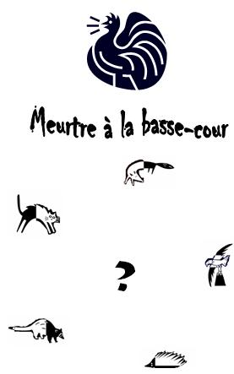 |  | Meurtre à la basse-cour – Dossier de l’enseignant
  Présentation de l’épreuve et modalités | p.2
  Compétences ciblées | p.3
  Indicateurs et niveaux de maitrise  Guide de correction de la phase 1 | p.4
  Guide de correction de la phase 2 | p.5
  Guide de correction de la phase 3 | p.5

Contexte : Dans un village paisible de notre campagne, un fermier retrouve son poulailler dévasté. Toutes ses poules ont été tuées.  Tâche :  A l’aide des indices qui te sont proposés dans le portefeuille de documentation, mène l’enquête.  Identifie le coupable et prouve l’innocence des autres suspects.  Présente au moins un élément qui innocente chacun des suspects et deux éléments qui accusent le coupable.  Portefeuille de documentation:   Article d’un journal.   Les suspects de l’expert.   Plusieurs empreintes d’animaux. |  | Meurtre à la basse-cour – Dossier de l’enseignant

 |  | Meurtre à la basse-cour – Dossier de l’enseignant  Observer pour tracer – Dossier de l’enseignant
  Compétences sollicitées et évaluées lors de la réalisation des phases 1 et 2 | Items de la phase 3 évaluant des procédures de base
  Tâche :
  A l’aide des indices qui te sont proposés dans le portefeuille de documentation, mène l’enquête.
  Identifie le coupable et prouve l’innocence des autres suspects.
  Présente au moins un élément qui innocente chacun des suspects et deux éléments qui accusent le coupable.
  Compétences sollicitées dans le domaine « Eveil – initiation scientifique » :  LES SAVOIR-FAIRE : rencontrer et appréhender une réalité complexe  - Dans le cadre d’une énigme, agencer les indices en vue de formuler au moins une question, une supposition ou une hypothèse.  - Choisir une piste de recherche à partir de deux indices fournis.  LES SAVOIR-FAIRE : investiguer des pistes de recherche  - Repérer et noter correctement une information issue d’un écrit à caractère scientifique :  - Par rapport à un sujet donné, dégager et noter, sans les dénaturer, des informations explicites et implicites dans un texte de type informatif et/ou narratif.  - Repérer et noter correctement une information issue d’un schéma, d’un croquis, d’une photo ou d’un document audiovisuel.  - Décoder une photo, un croquis réaliste, un schéma pour repérer et noter des informations pertinentes dans le cadre de la recherche. | Items 1 et 2  Item 3

Guide de correction de la phase 1. |  | Meurtre à la basse-cour – Dossier de l’enseignant  Observer pour tracer – Dossier de l’enseignant
   | Indicateurs | Niveau de maitrise  0 – Feuille blanche  1 – Essai  2 – Présence de deux indicateurs  3 – Présence de trois indicateurs  4 – Présence des quatre premiers  indicateurs  5- Présence de six indicateurs  8 – Présence de tous les indicateurs
  1 | 3 innocents ont été mentionnés.
  2 | 1 coupable a été mentionné.
  3 | Les 3 innocents sont le renard, l’autour des palombes, le hérisson.
  4 | Le coupable est la fouine.
  5 | Le renard est innocent parce qu’ (un au choix)  - il se glisse sous la clôture or, la clôture est enterrée de 50cm dans le sol.  - il emporte ses proies pour les cacher et les manger plus tard or, les cadavres gisaient ça et là, beaucoup n’avaient plus de tête mais très peu avaient été mangées.
  6 | L’autour des palombes est innocent parce que  - c’est un rapace diurne or, le carnage a eu lieu entre 22h et 7h.
  7 | Le hérisson est innocent parce qu’  - il entre en hibernation au mois d’octobre et en sort au mois d’avril or, l’article a été rédigé le 12 mars et le carnage a eu lieu la veille (en se couchant hier soir).
  8 | La fouine est coupable parce qu’ (deux au choix)  - elle ne sort que la nuit et, le carnage a eu lieu entre 22h et 7h.  - elle escalade les murs et , une clôture de 1,50m de haut.  - elle se livre a des carnages spectaculaires…elle manifeste une sorte de frénésie de mise à mort…elle tue les animaux les uns après les autres et, les cadavres gisaient ça et là, beaucoup n’avaient plus de tête.  - elle abandonne la majorité de ses victimes et, très peu avaient été mangées.
Guide de correction de la phase 2.  Les trois premiers items permettent à l’élève de cheminer dans la réalisation de la tâche. Ils permettent aussi à l’enseignant d’observer les démarches de l’élève, d’approcher les représentations qu’il a de la situation.  L’évaluation proprement dite s’applique sur l’item 4 en utilisant, comme en phase 1, la grille d’indicateurs et de niveau de maitrise.  …/ 8 |  | Meurtre à la basse-cour – Dossier de l’enseignant  Observer pour tracer – Dossier de l’enseignant

Guide de correction de la phase 3.

Item 1 :
L’enfant aura repéré les éléments suivants (sans pour autant reprendre ces propositions textuellement) :
- Augmentation du trafic
- Liaison du nord et du sud.
- Vallée à franchir
…/ 3
Item 2 :
2460 m ou 2,460 km.
…/ 1
Item 3 :

…/ 1

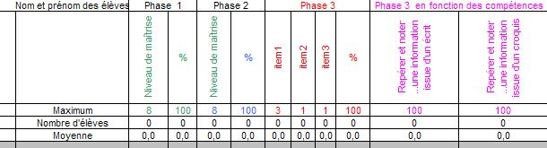  La grille d’encodage des résultats est téléchargeable sur le site (meurtre_resultats).  Elle se présente sous la forme d’un tableau Excel.  Si vous êtes un habitué d’Excel, le code de déverrouillage des cellules est « cfwb ».  Sinon, voici la marche à suivre pour une utilisation optimale :  - Télécharger le fichier.  - L’enregistrer sur votre disque dur « enregistrer sous… » en lui donnant un nom de votre choix.  - Les cases jaunes représentent les cases « à encoder », les blanches sont « verrouillées », elles ne permettent pas d’encodage (afin de ne pas effacer des formules par inadvertance).  - Les encodages permis sont des nombres « entiers » dont la valeur maximale est le « maximum » de l’item.  - Les compétences de phase 3 sont regroupées dans les dernières colonnes.  N.B. Une pondération des différents items est appliquée automatiquement dans le calcul des pourcentages des différentes phases. |  | Meurtre à la basse-cour – Dossier de l’enseignant

